ТЕХНИЧЕСКАЯ СПЕЦИФИКАЦИЯ

1. **Краткое описание ТРУ (товаров, работ и услуг)**

|  |  |
| --- | --- |
| Вид предмета закупок | товар |
| Номер строки ГПЗ | 1020 Т |
| Код ЕНС ТРУ | 241071.000.000085 |
| Наименование и краткая характеристика ТРУ | Профиль стальной гнутый, ТС-образный |
| Дополнительные характеристики | Несущая шина TS 35/15, L-2м, арт. № 2313.150 (упаковка 6 шт.) |
| Количество | 4 упаковки |
| Цена за единицу, без НДС | 45 734,46 |
| Сумма, без НДС | 182 937,84 |
| Регион, поставки товаров, выполнения работ, оказания услуг | 630000000, Восточно-Казахстанская область, г.Усть-Каменогорск, пр.Абая, 102, северная проходная, склад Заказчика. |
| Сроки и график поставки товаров, выполнения работ, оказания услуг | С даты подписания договора в течение 30 календарных дней |
| Условия оплаты | Окончательный платеж - 0% , Промежуточный платеж (по факту) - 100% , Предоплата - 0% |
| ГОСТ | ГОСТ Р 51321.1-2007 (МЭК 60439-1:2004) |

1. **Описание и требуемые функциональные, технические, качественные и эксплуатационные характеристики закупаемых ТРУ, включая необходимые планы, чертежи, эскизы:**
2. Введение:

Настоящая Техническая спецификация (далее – ТС) содержит описание основных задач и требований, предъявляемых ТОО «KAP Technology» (далее – Заказчик) к потенциальному поставщику (далее – Исполнитель) по закупке:

**Несущая шина TS 35/15, L-2м, арт. № 2313.150 (упаковка 6 шт.)**

1. Используемые термины и сокращения: -
2. Общие сведения: -

Несущая шина согласно EN 60 715.

1. Характеристики закупаемых ТРУ:

|  |  |
| --- | --- |
| Исполнение: | TS 35/15 |
| Артикулярный номер | 2313.150 |
| Количество несущих шин в упаковке | 6 шт. |
| Описание: | Для установки клемм или других компонентов с защелкивающимся креплением согл. EN 60 715. |
| Материал: | Листовая сталь |
| Поверхность: | Оцинкованная |
| Длина несущей шины: | 2 m |
| EAN: | 4028177020986 |
| ETIM 7.0: | EC001285 |
| ETIM 6.0: | EC001285 |
| eCl@ss 8.0/8.1: | 27189234 |
| eCl@ss 6.0/6.1: | 23159101 |
| Описание продукции: | SZ несущая шина согл. EN 60 715, исполнение TS 35/15, L: 2000 мм |

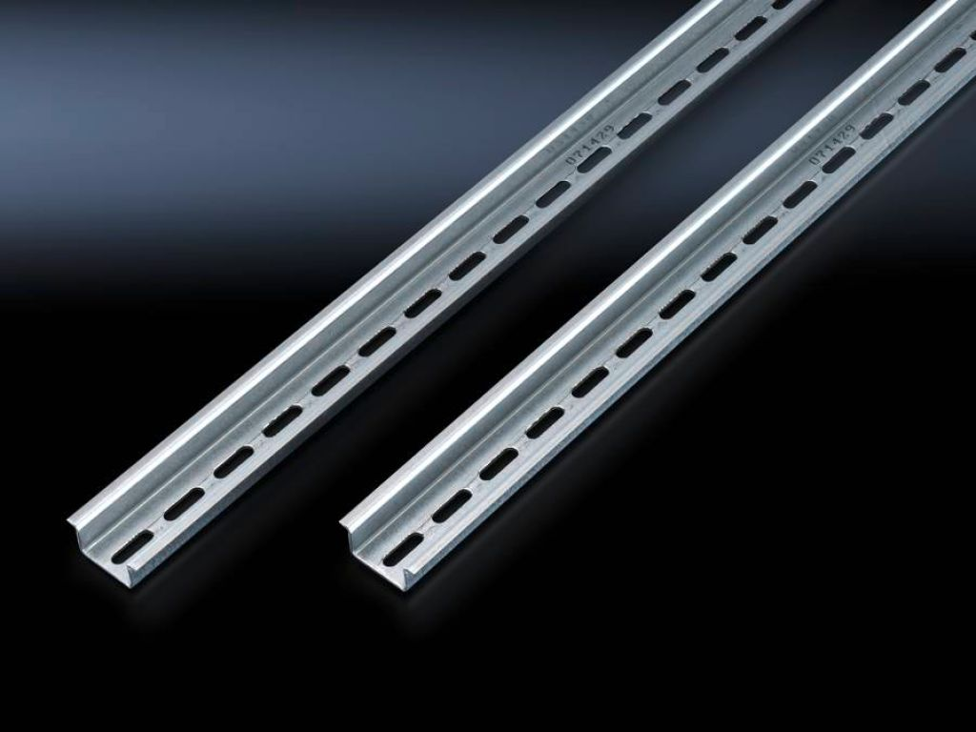

Поставляемый Товар должен быть новым, не бывшим в употреблении, не ранее 2020 года выпуска.

Совместно с поставляемым Товаром Поставщик должен будет предоставить следующие документы:

* Сертификат соответствия Товара.
* Документы по гарантии.

1. Требования к поставщику:

Потенциальный поставщик должен представить заполненную техническую спецификацию на предлагаемый товар в виде электронного документа, сформированного в Системе на портале закупок «Самрук-Қазына». В технической спецификации должно быть указано точное наименование товара, марка/модель товара, заказные (каталожные, артикулярные) номера товара при наличии, наименование производителя, страна происхождения, год выпуска, а также должно быть полное техническое описание товара, которые позволят точно идентифицировать предлагаемый Товар.

Поставка и приемка Товара, осуществляется в соответствии с условиями Договора.

1. Требования к исполнителям поставщика: - Нет требований
2. Требования к опыту работы исполнителей поставщика: - Нет требований
3. Срок гарантийных обязательств – не менее 12 месяцев.
4. Форма коммуникации и доставки:

Коммуникации между Поставщиком и Заказчиком осуществляются по телефону и путем обмена электронными сообщениями между их представителями. Электронные версии документов могут быть предоставлены через электронную почту. Доставка печатных результатов производится в офис Заказчика по адресу: г. Нур-Султан, ул. Е 10 д. 17/12, 6 этаж.

Условия поставки по ИНКОТЕРМС 2010 – DDP.